

İSTANBUL BEYKENT ÜNİVERSİTESİ
Mühendislik Fakültesi · Bilgisayar Mühendisliği

EVRİŞİMLİ SİNİR AĞI (CNN) VE TRANSFER ÖĞRENME İLE
GÖRÜNTÜ SINIFLANDIRMA SİSTEMİ
Yapay Zekâ Uygulamaları — Final Projesi

Öğrenci Adı Soyadı: | Efe Osmanhan Güdücü
Öğrenci Numarası: | 2406022075
Öğretim Elemanı: | Ahsen Erden
Ders Kodu: | Yapay Zekâ Uygulamaları
Teslim Tarihi: | 16.06.2026

İÇİNDEKİLER
1. Proje Özeti
2. Problemin Tanımı
3. Projenin Amacı
4. Neden Bu Konunun Seçildiği
5. Kullanılan Teknolojiler
6. Veri Seti Bilgileri
7. Yöntem ve Algoritmalar
8. Uygulama Aşamaları
9. Ekran Görüntüleri ve Sonuç Görselleri
10. Sonuçlar ve Değerlendirme
11. Geliştirme Önerileri
12. Kaynakça

1. PROJE ÖZETİ
Bu projede, dijital görüntüleri otomatik olarak sınıflandıran bir yapay zekâ sistemi geliştirilmiştir. Sistem, derin öğrenme yöntemlerinden Evrişimli Sinir Ağı (CNN) mimarisini kullanarak CIFAR-10 veri setindeki 10 farklı nesne sınıfını (uçak, otomobil, kuş, kedi, geyik, köpek, kurbağa, at, gemi, kamyon) tanımaktadır. Model Python ve TensorFlow/Keras kütüphaneleriyle geliştirilmiştir.
Önce sıfırdan tasarlanan bir CNN ile test verisinde %79.5 doğruluk elde edilmiş; ardından transfer öğrenme (MobileNetV2) yöntemi uygulanarak doğruluk %86.6'ya yükseltilmiş ve özellikle kedi-köpek sınıfları arasındaki karışıklık önemli ölçüde azaltılmıştır. Kullanıcının kolayca görsel yükleyip tahmin alabilmesi için Streamlit tabanlı bir web arayüzü hazırlanmıştır.

2. PROBLEMİN TANIMI
Görüntülerin elle (insan tarafından) sınıflandırılması; çok sayıda görsel söz konusu olduğunda yavaş, maliyetli ve hata yapmaya açık bir süreçtir. Otonom araçlardan tıbbi görüntülemeye, e-ticaret ürün etiketlemesinden güvenlik sistemlerine kadar birçok alanda görüntülerin otomatik ve hızlı sınıflandırılmasına ihtiyaç vardır. Bu proje, bir görselin hangi nesne sınıfına ait olduğunu otomatik olarak belirleme problemini ele alır.

3. PROJENİN AMACI
Projenin amacı; ders kapsamında öğrenilen derin öğrenme ve bilgisayarla görme (computer vision) yöntemlerini kullanarak, bir görseli girdi alıp ait olduğu sınıfı yüksek doğrulukla tahmin eden, eğitilebilir ve kullanıcı dostu bir sistem geliştirmektir. Ayrıca model performansının (doğruluk, precision, recall) değerlendirilmesi ve sonuçların yorumlanması hedeflenmiştir.

Spesifik Hedefler
- CIFAR-10 veri seti üzerinde sıfırdan bir CNN modeli tasarlamak ve eğitmek.
- Modelin performansını classification report ve confusion matrix ile değerlendirmek.
- Tespit edilen zayıflıkları (özellikle kedi-köpek karışıklığı) transfer öğrenme ile iyileştirmek.
- Son kullanıcının görsel yükleyip tahmin alabileceği bir Streamlit web arayüzü hazırlamak.

4. NEDEN BU KONUNUN SEÇİLDİĞİ
Görüntü sınıflandırma, bilgisayarla görmenin temel ve en yaygın problemlerinden biridir ve günlük hayatta (telefon galerisi otomatik etiketleme, yüz tanıma, plaka okuma vb.) sıkça karşımıza çıkar. CNN'ler bu alanda en başarılı yöntem olduğundan, derste işlenen derin öğrenme konularını gerçek bir problem üzerinde uygulamak için ideal bir konudur.
CIFAR-10 ise standart, erişilebilir ve akademik çalışmalarda yaygın kullanılan bir kıyaslama veri seti olduğu için seçilmiştir. Aynı zamanda hem klasik (sıfırdan CNN) hem de modern (transfer öğrenme) yaklaşımı tek bir projede karşılaştırmaya olanak tanır.

5. KULLANILAN TEKNOLOJİLER
Bileşen | Açıklama
Programlama Dili | Python 3.12
Derin Öğrenme | TensorFlow / Keras (CNN modeli)
Transfer Öğrenme | MobileNetV2 — ImageNet üzerinde önceden eğitilmiş model
Sayısal İşlemler | NumPy
Görselleştirme | Matplotlib, Seaborn
Metrikler | scikit-learn (classification report, confusion matrix)
Görüntü İşleme | Pillow (PIL)
Web Arayüzü | Streamlit
Geliştirme Ortamı | Visual Studio Code · Windows 11

6. VERİ SETİ BİLGİLERİ
Veri Seti: CIFAR-10 (Canadian Institute For Advanced Research), Keras üzerinden otomatik olarak indirilen, akademik kıyaslamalarda yaygın kullanılan dengeli bir görüntü veri setidir.
- Toplam Görsel: 60.000 renkli görsel (50.000 eğitim · 10.000 test). Eğitim setinin %20'si doğrulama (validation) için ayrılmıştır.
- Görsel Boyutu: 32 × 32 piksel, 3 kanal (RGB)
- Sınıf Sayısı: 10 — her sınıfta eşit sayıda örnek (dengeli veri seti)
- Sınıflar: uçak, otomobil, kuş, kedi, geyik, köpek, kurbağa, at, gemi, kamyon
- Ön İşleme: Piksel değerleri [0, 1] aralığına normalize edildi. Eğitim verisine veri artırma (yatay çevirme, döndürme, yakınlaştırma) uygulandı.

7. YÖNTEM VE ALGORİTMALAR
Projede iki aşamalı bir yaklaşım izlenmiştir: (1) sıfırdan tasarlanan bir CNN, (2) bu modelin performansını artırmak için transfer öğrenme.

7.1. Aşama 1 — Evrişimli Sinir Ağı (CNN)
CNN, görüntülerdeki uzamsal örüntüleri (kenar, köşe, doku, şekil) otomatik olarak öğrenen bir derin öğrenme mimarisidir. Görüntü sınıflandırmada klasik (Dense) ağlara göre çok daha az parametre ile çok daha güçlü genelleme yapabilir.
Model Mimarisi:
- Rescaling (1/255) — normalizasyon katmanı
- Conv2D(32) + BatchNormalization + MaxPooling2D + Dropout
- Conv2D(64) + BatchNormalization + MaxPooling2D + Dropout
- Conv2D(128) + BatchNormalization + MaxPooling2D + Dropout
- Flatten → Dense(128) → Dropout(0.5)
- Dense(10, softmax) — sınıf olasılıkları
Eğitim Hiperparametreleri:
Optimizer | Adam
Loss Fonksiyonu | Sparse Categorical Crossentropy
Epoch Sayısı | 15
Batch Boyutu | 64
Callback'ler | EarlyStopping, ReduceLROnPlateau
Aşırı Öğrenme Önlemi | Dropout, Batch Normalization, Veri Artırma
Eğitilebilir Parametre | 552.874

7.2. Aşama 2 — Transfer Öğrenme (MobileNetV2)
İlk modelde özellikle kedi-köpek sınıflarının karıştırıldığı gözlemlenmiştir. Bu sorunu azaltmak için, ImageNet veri seti (milyonlarca görsel) üzerinde önceden eğitilmiş MobileNetV2 modeli özellik çıkarıcı olarak kullanılmıştır.
MobileNetV2'nin öğrendiği genel görsel özellikler (doku, şekil, kenar) dondurularak (ağırlıkları sabitlenerek) her görselden 1280 boyutlu bir özellik vektörü elde edilmiş; bu vektörlerin üzerine küçük bir sınıflandırıcı (Dense katmanlar) eğitilmiştir. Görseller önce 96 × 96 piksele büyütülmüş, özellikler tek seferde çıkarıldığı için CPU üzerinde dahi hızlı eğitim mümkün olmuştur.

8. UYGULAMA AŞAMALARI
- 1. Veri Yükleme: CIFAR-10 Keras ile indirildi ve eğitim / test olarak ayrıldı.
- 2. Ön İşleme: Görseller normalize edildi; eğitim verisine veri artırma uygulandı.
- 3. Model Tasarımı: CNN mimarisi model_utils.py içinde tanımlandı.
- 4. Eğitim: train.py ile model eğitildi, doğrulama verisiyle takip edildi.
- 5. Değerlendirme: Test verisi üzerinde doğruluk, confusion matrix ve sınıflandırma raporu üretildi.
- 6. İyileştirme: Kedi-köpek karışıklığını azaltmak için MobileNetV2 tabanlı transfer öğrenme uygulandı (train_transfer.py).
- 7. Kaydetme: Eğitilen model cifar10_cnn_model.keras olarak diske kaydedildi.
- 8. Arayüz: app.py (Streamlit) ile kullanıcının görsel yükleyip tahmin alabileceği web arayüzü geliştirildi.

9. EKRAN GÖRÜNTÜLERİ VE SONUÇ GÖRSELLERİ

9.1. Aşama 1 — Eğitim Eğrileri
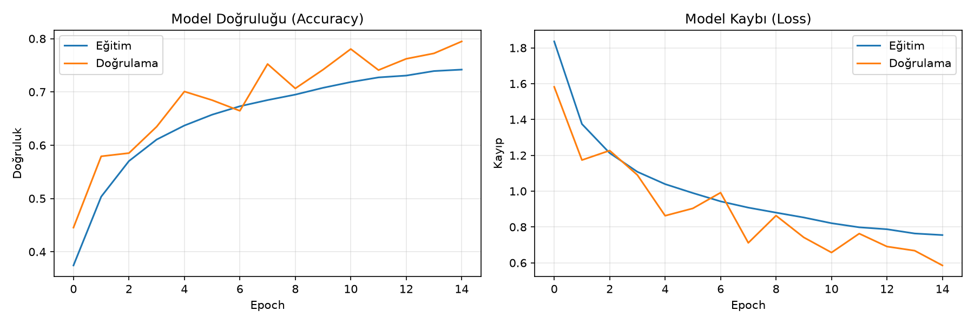
Şekil 1: Aşama 1 (sıfırdan CNN) — eğitim ve doğrulama doğruluk / kayıp eğrileri. Eğitim ve doğrulama eğrilerinin yakın seyretmesi, aşırı öğrenmenin kontrol altında olduğunu göstermektedir.

9.2. Aşama 1 — Karışıklık Matrisi
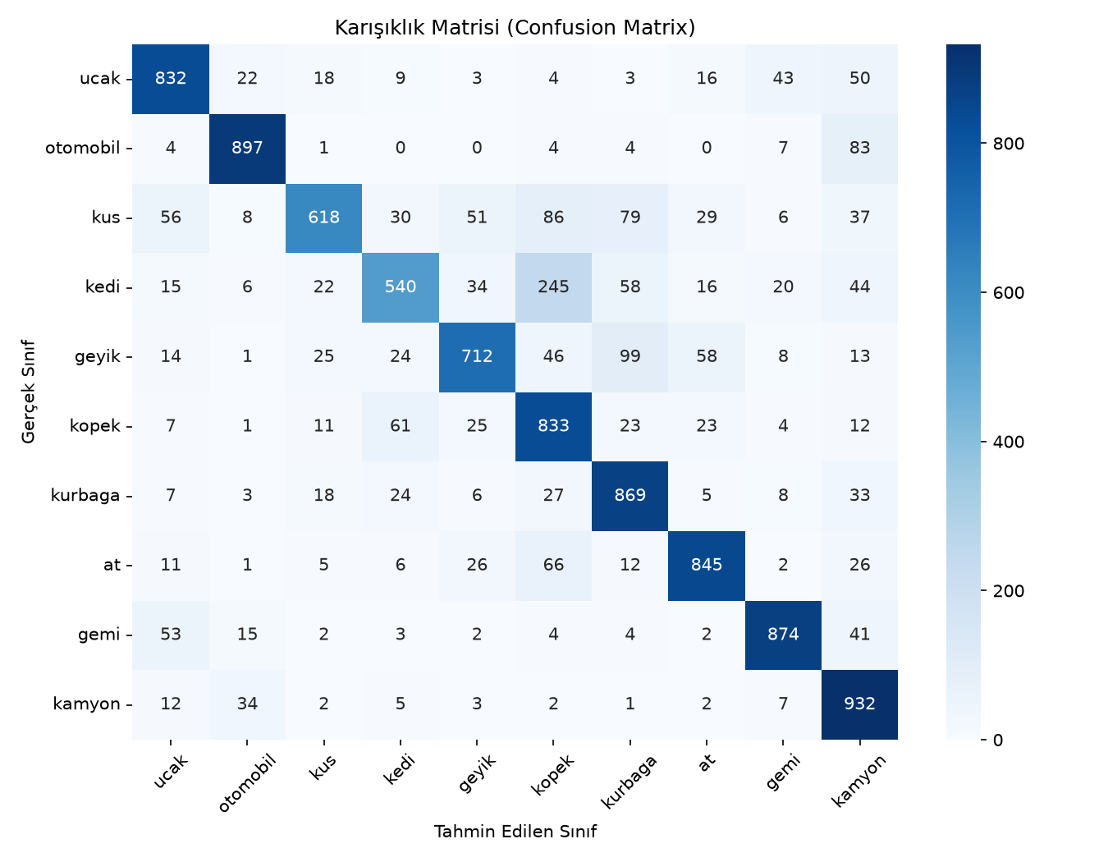
Şekil 2: Aşama 1 karışıklık matrisi. Kedi (540 doğru / 1000) ve köpek (833 doğru / 1000) sınıfları arasındaki karışıklık net biçimde görülmektedir.

9.3. Aşama 2 — Eğitim Eğrileri
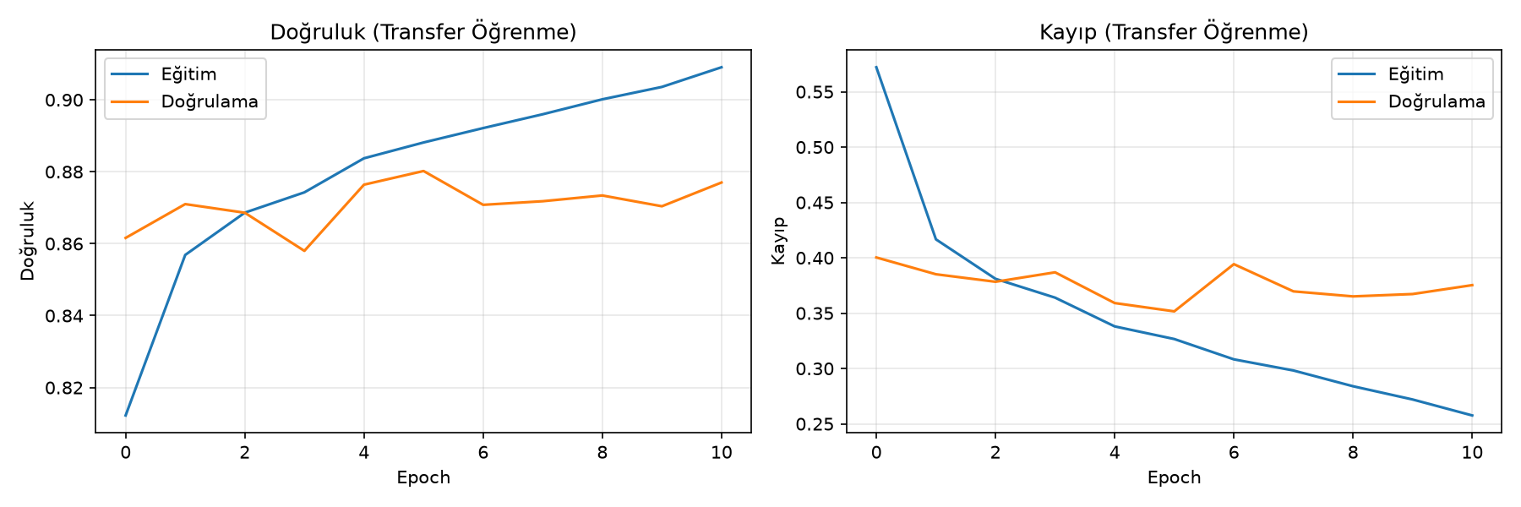
Şekil 3: Aşama 2 (transfer öğrenme — MobileNetV2) eğitim ve doğrulama eğrileri.

9.4. Aşama 2 — Karışıklık Matrisi
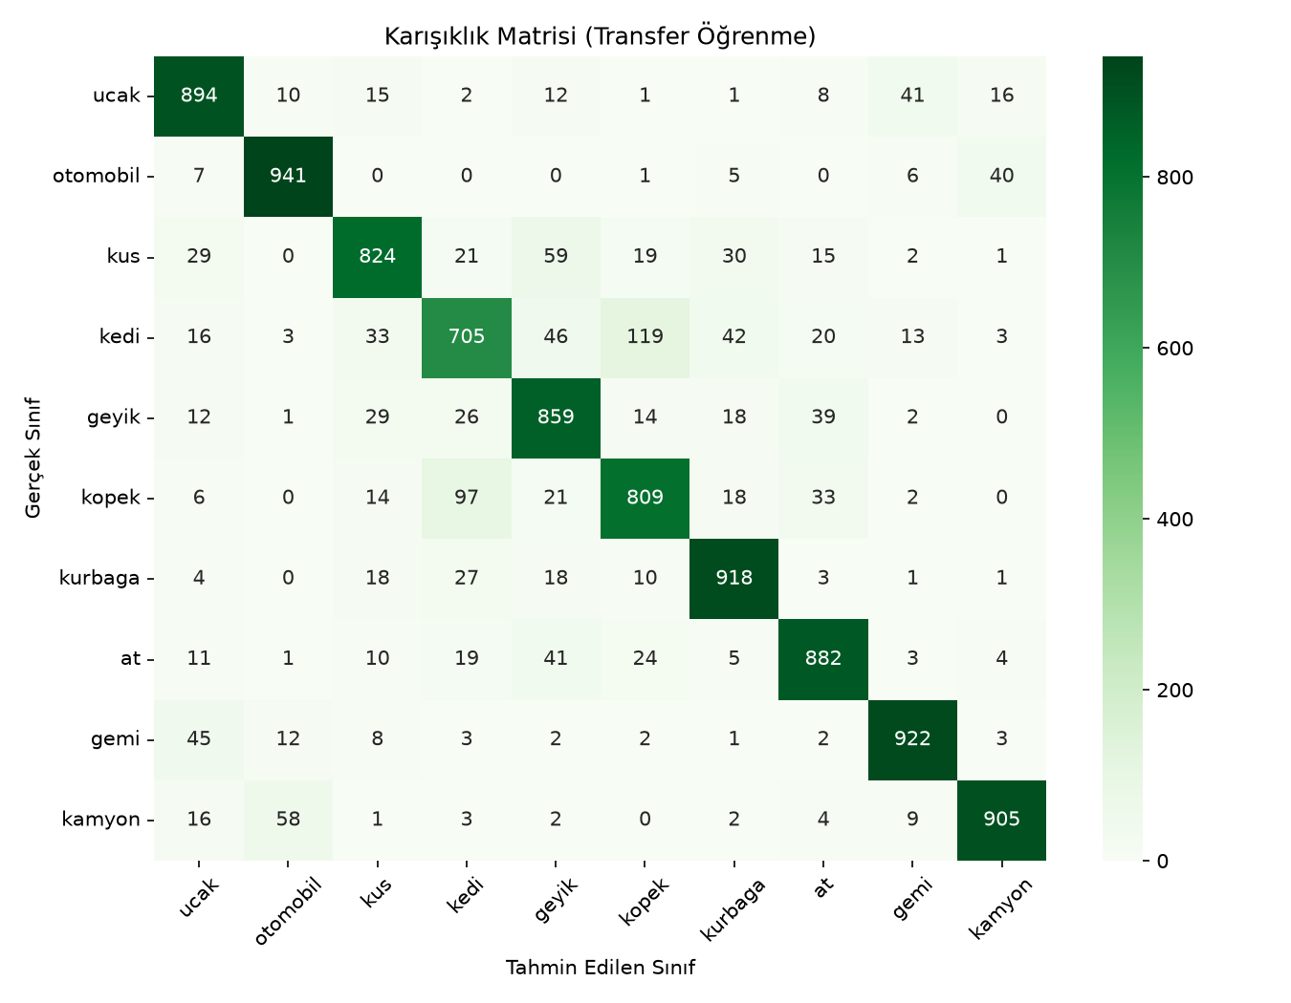
Şekil 4: Aşama 2 karışıklık matrisi. Kedi-köpek karışıklığı belirgin biçimde azalmıştır.

9.5. Tahmin Örnekleri
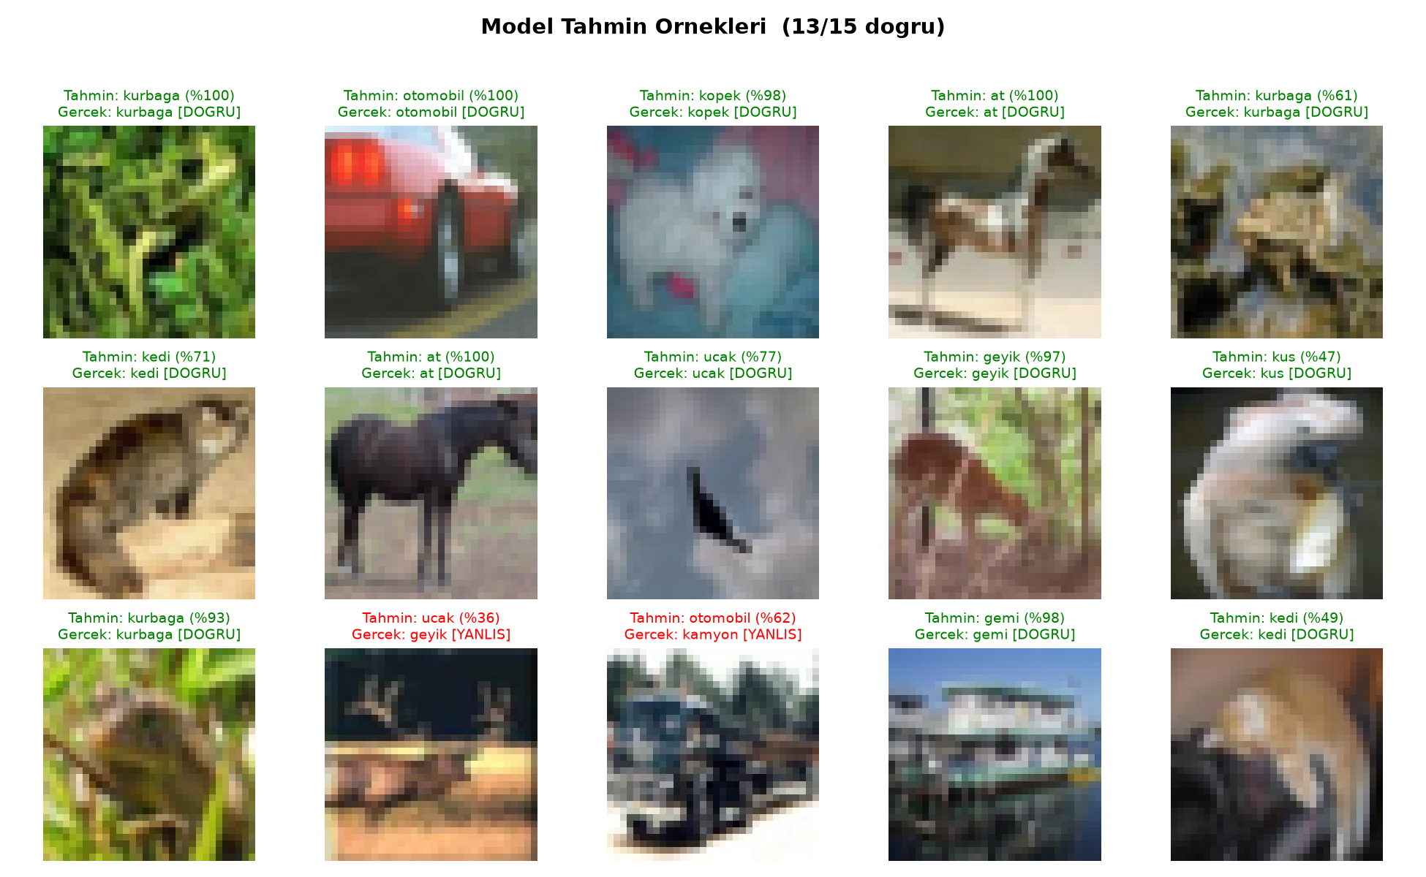
Şekil 5: Modelin test verisi üzerinde 15 görsel için ürettiği tahminler (yeşil etiket: doğru, kırmızı etiket: yanlış).

9.6. Streamlit Web Arayüzü
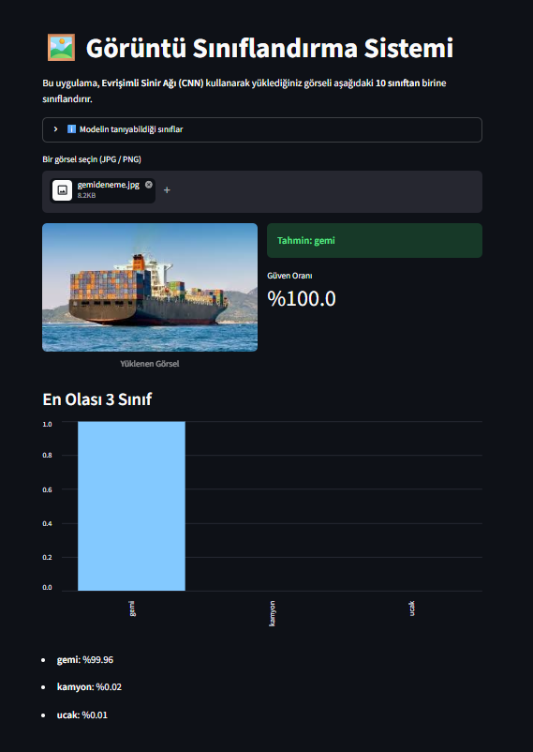
Şekil 6: Streamlit web arayüzü — yüklenen gemi görseli %100 güvenle doğru sınıflandırılmıştır.

10. SONUÇLAR VE DEĞERLENDİRME

10.1. Aşama 1 — Sınıf Bazında Performans
Sıfırdan tasarlanan CNN modeli, 10.000 görselden oluşan test verisinde %79.5 doğruluk elde etmiştir. Sınıf bazında en yüksek başarı belirgin şekilli sınıflarda (otomobil F1=0.90, gemi F1=0.88) görülmüş; en düşük başarı ise kedi (Recall=0.54) ve kuş (Recall=0.62) sınıflarında ortaya çıkmıştır.
Sınıf | Precision | Recall | F1-Score
uçak | 0.82 | 0.83 | 0.83
otomobil | 0.91 | 0.90 | 0.90
kuş | 0.86 | 0.62 | 0.72
kedi | 0.77 | 0.54 | 0.63
geyik | 0.83 | 0.71 | 0.76
köpek | 0.63 | 0.83 | 0.72
kurbağa | 0.75 | 0.87 | 0.81
at | 0.85 | 0.84 | 0.85
gemi | 0.89 | 0.87 | 0.88
kamyon | 0.73 | 0.93 | 0.82
Genel Doğruluk | %79.5 (Test Kaybı: 0.6133)

10.2. Aşama 2 — Sınıf Bazında Performans
Transfer öğrenme ile genel doğruluk %86.6'ya yükselmiş; tüm sınıflarda F1 değeri iyileşmiştir. En çarpıcı iyileşme zayıf sınıflarda (kedi, köpek, kuş) yaşanmıştır.
Sınıf | Precision | Recall | F1-Score
uçak | 0.86 | 0.89 | 0.88
otomobil | 0.92 | 0.94 | 0.93
kuş | 0.87 | 0.82 | 0.84
kedi | 0.78 | 0.70 | 0.74
geyik | 0.81 | 0.86 | 0.83
köpek | 0.81 | 0.81 | 0.81
kurbağa | 0.88 | 0.92 | 0.90
at | 0.88 | 0.88 | 0.88
gemi | 0.92 | 0.92 | 0.92
kamyon | 0.93 | 0.91 | 0.92
Genel Doğruluk | %86.6

10.3. Karşılaştırma — Aşama 1 vs Aşama 2
Metrik | Aşama 1 (Kendi CNN) | Aşama 2 (Transfer) | Değişim
Genel Doğruluk | %79.5 | %86.6 | +7.1 puan
Kedi · F1-Score | 0.63 | 0.74 | +0.11
Kedi · Recall | 0.54 | 0.70 | +0.16
Köpek · F1-Score | 0.72 | 0.81 | +0.09
Köpek · Precision | 0.63 | 0.81 | +0.18
Kuş · F1-Score | 0.72 | 0.84 | +0.12
Tabloda görüldüğü üzere genel doğruluk 7 puandan fazla artmış; en kritik olarak köpek sınıfının kesinliği (precision) 0.63'ten 0.81'e, kedi sınıfının duyarlılığı (recall) 0.54'ten 0.70'e yükselmiştir. Bu, modelin artık kedi ve köpeği çok daha az karıştırdığını göstermektedir. Yine de bu iki sınıf, düşük çözünürlük nedeniyle en zorlu ikili olmaya devam etmektedir.

10.4. Genel Değerlendirme
Eğitim ve doğrulama doğruluklarının birbirine yakın seyretmesi, uygulanan Dropout, Batch Normalization ve veri artırma tekniklerinin aşırı öğrenmeyi (overfitting) başarıyla sınırladığını ve modelin iyi genelleme yaptığını göstermektedir.
Transfer öğrenmenin sağladığı büyük katkı, sıfırdan eğitilen modellerin sınırlı veri ve düşük çözünürlük koşullarında bile önceden öğrenilmiş genel görsel özelliklerden ne kadar kazançlı çıkabileceğini açıkça göstermiştir.
Gerçek hayatla ilişki: Bu tür bir sistem; e-ticarette ürün görsellerini otomatik kategorize etme, içerik filtreleme, otonom sistemlerde nesne tanıma ve tıbbi görüntülemede ön tarama gibi alanlarda kullanılabilir.

11. GELİŞTİRME ÖNERİLERİ
- Fine-tuning: MobileNetV2'nin yalnızca dondurulması yerine, son birkaç katmanın da düşük öğrenme oranıyla eğitime açılması doğruluğu daha da artırabilir.
- Daha yüksek çözünürlüklü veri: Kedi-köpek karışıklığının temel nedeni 32 × 32'lik düşük çözünürlüktür; daha yüksek çözünürlüklü bir veri seti (örneğin CIFAR-100 veya ImageNet alt kümesi) ile bu sınır aşılabilir.
- Daha uzun eğitim: EarlyStopping ile sınırlanan 15 epoch yerine daha uzun eğitim, öğrenme oranı planlaması ile birlikte denenebilir.
- Veri artırmanın çeşitlendirilmesi: Renk dengesizliği (color jitter), cutmix veya mixup gibi modern artırma teknikleri eklenebilir.
- Topluluk modelleri (ensemble): Birden fazla modelin tahminlerini birleştirmek (ortalama / voting) son birkaç puanlık doğruluk artışı sağlayabilir.

12. KAYNAKÇA
- Krizhevsky, A. (2009). Learning Multiple Layers of Features from Tiny Images. University of Toronto. (CIFAR-10 veri seti)
- Sandler, M., Howard, A., Zhu, M., Zhmoginov, A., & Chen, L. C. (2018). MobileNetV2: Inverted Residuals and Linear Bottlenecks. CVPR 2018.
- TensorFlow Documentation — tf.keras.applications.MobileNetV2. https://www.tensorflow.org/api_docs/python/tf/keras/applications/MobileNetV2
- Keras Documentation — CIFAR-10 dataset. https://keras.io/api/datasets/cifar10/
- Streamlit Documentation. https://docs.streamlit.io/
- scikit-learn Documentation — classification_report, confusion_matrix. https://scikit-learn.org/

